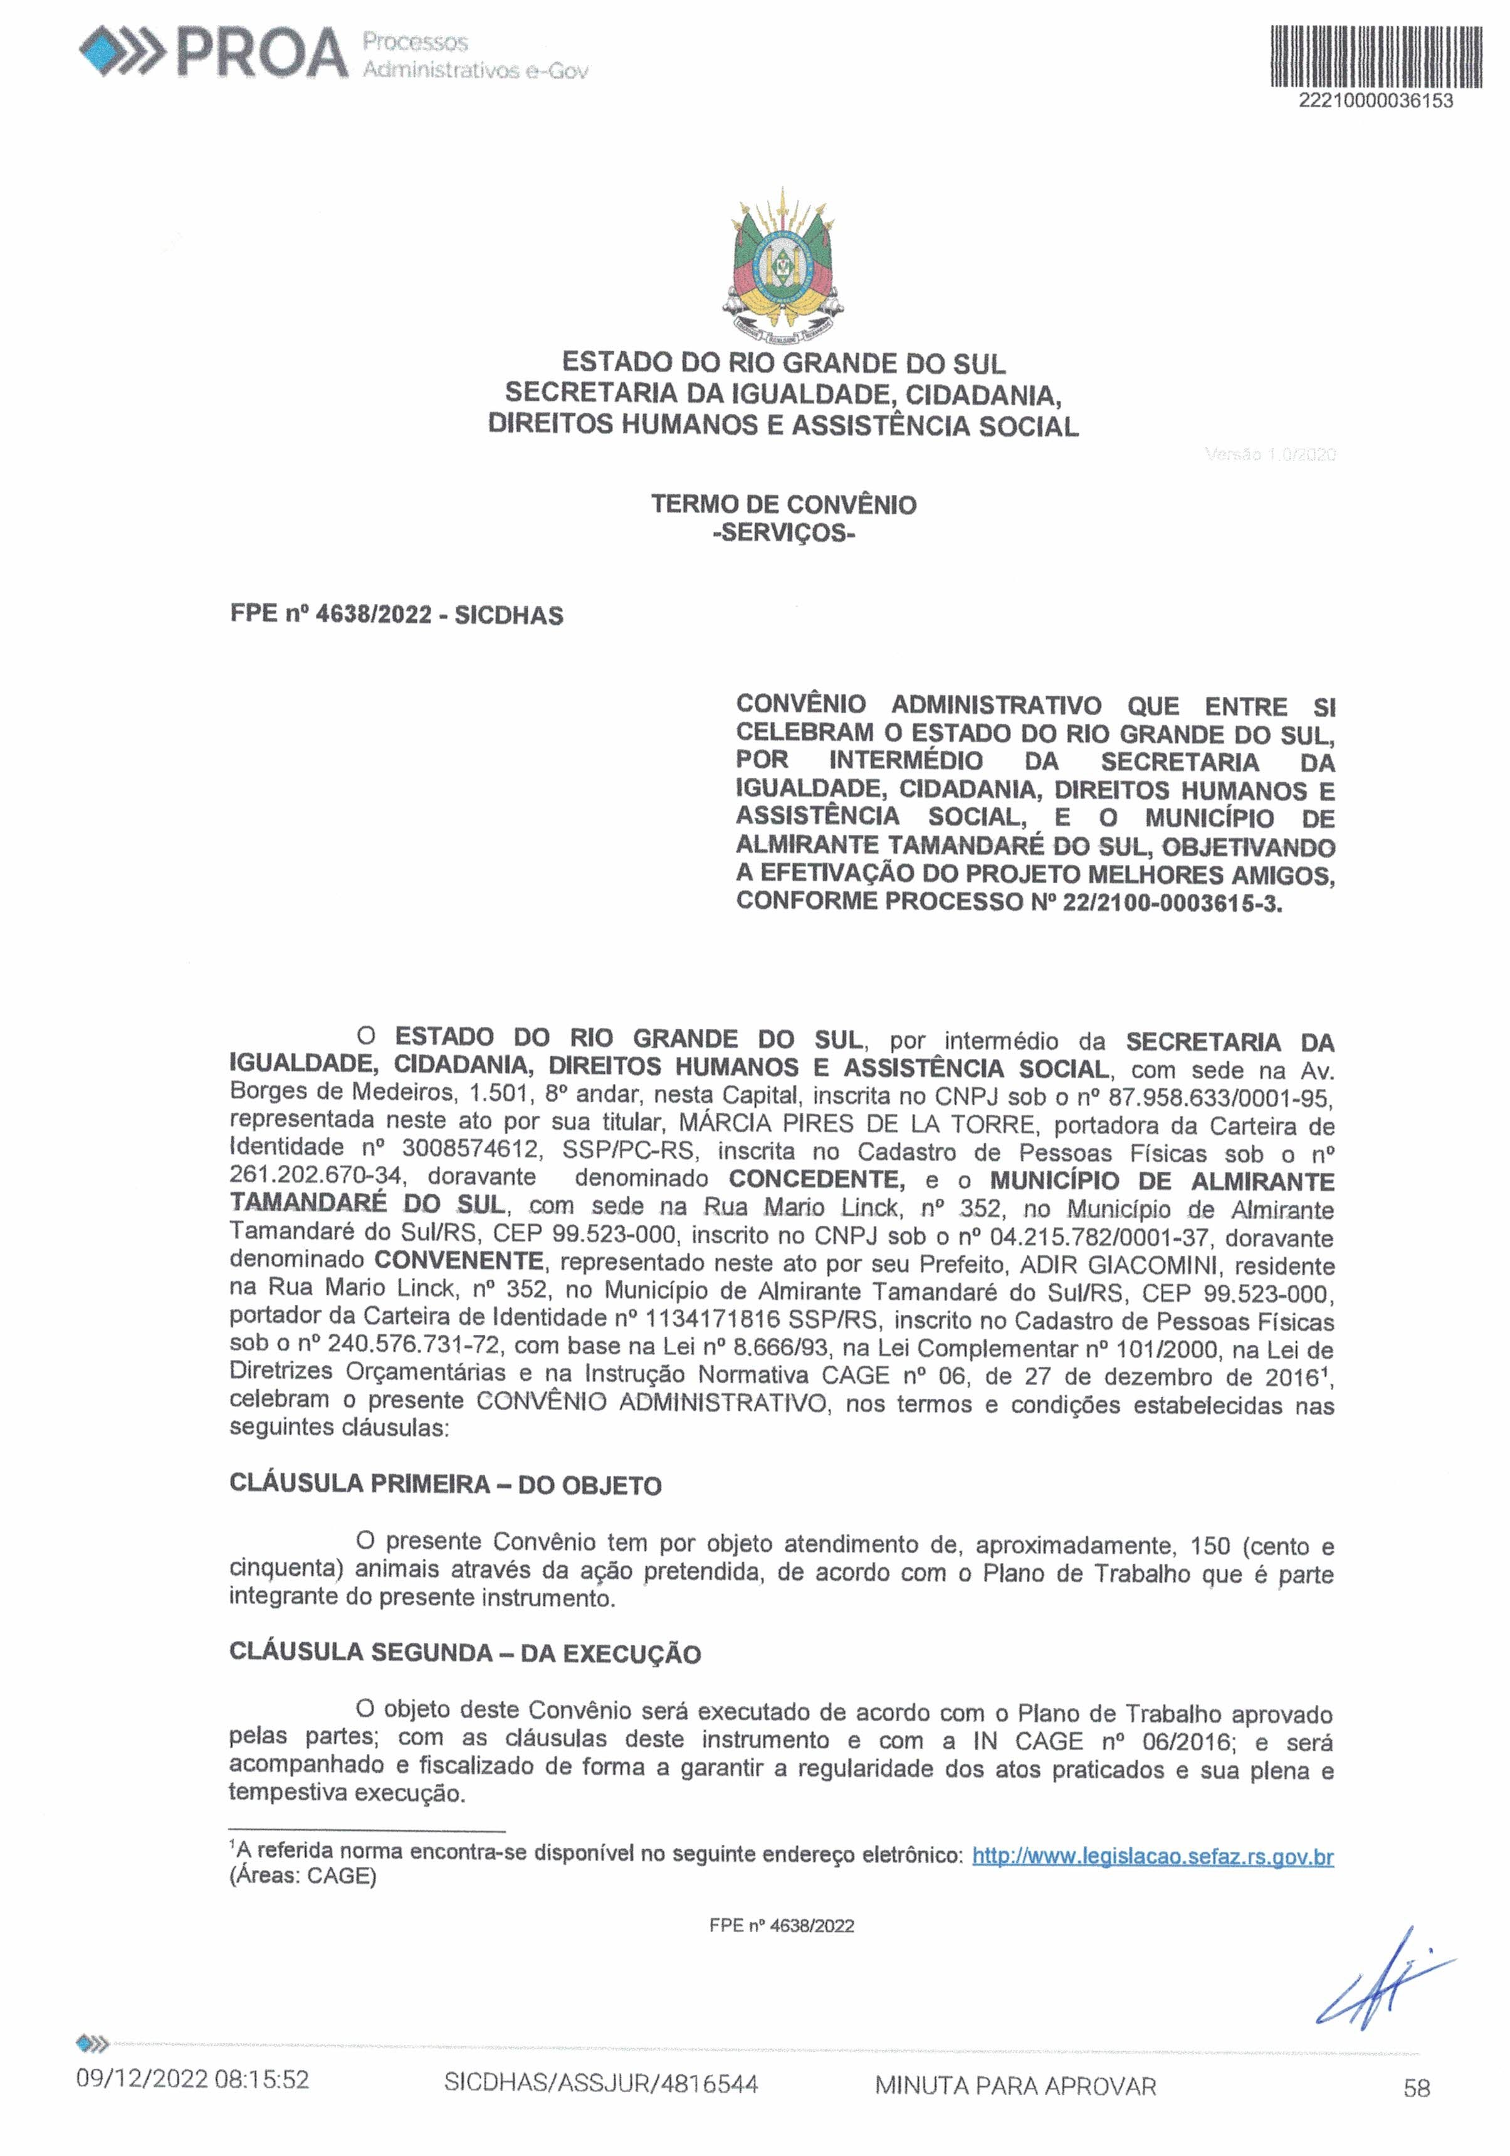
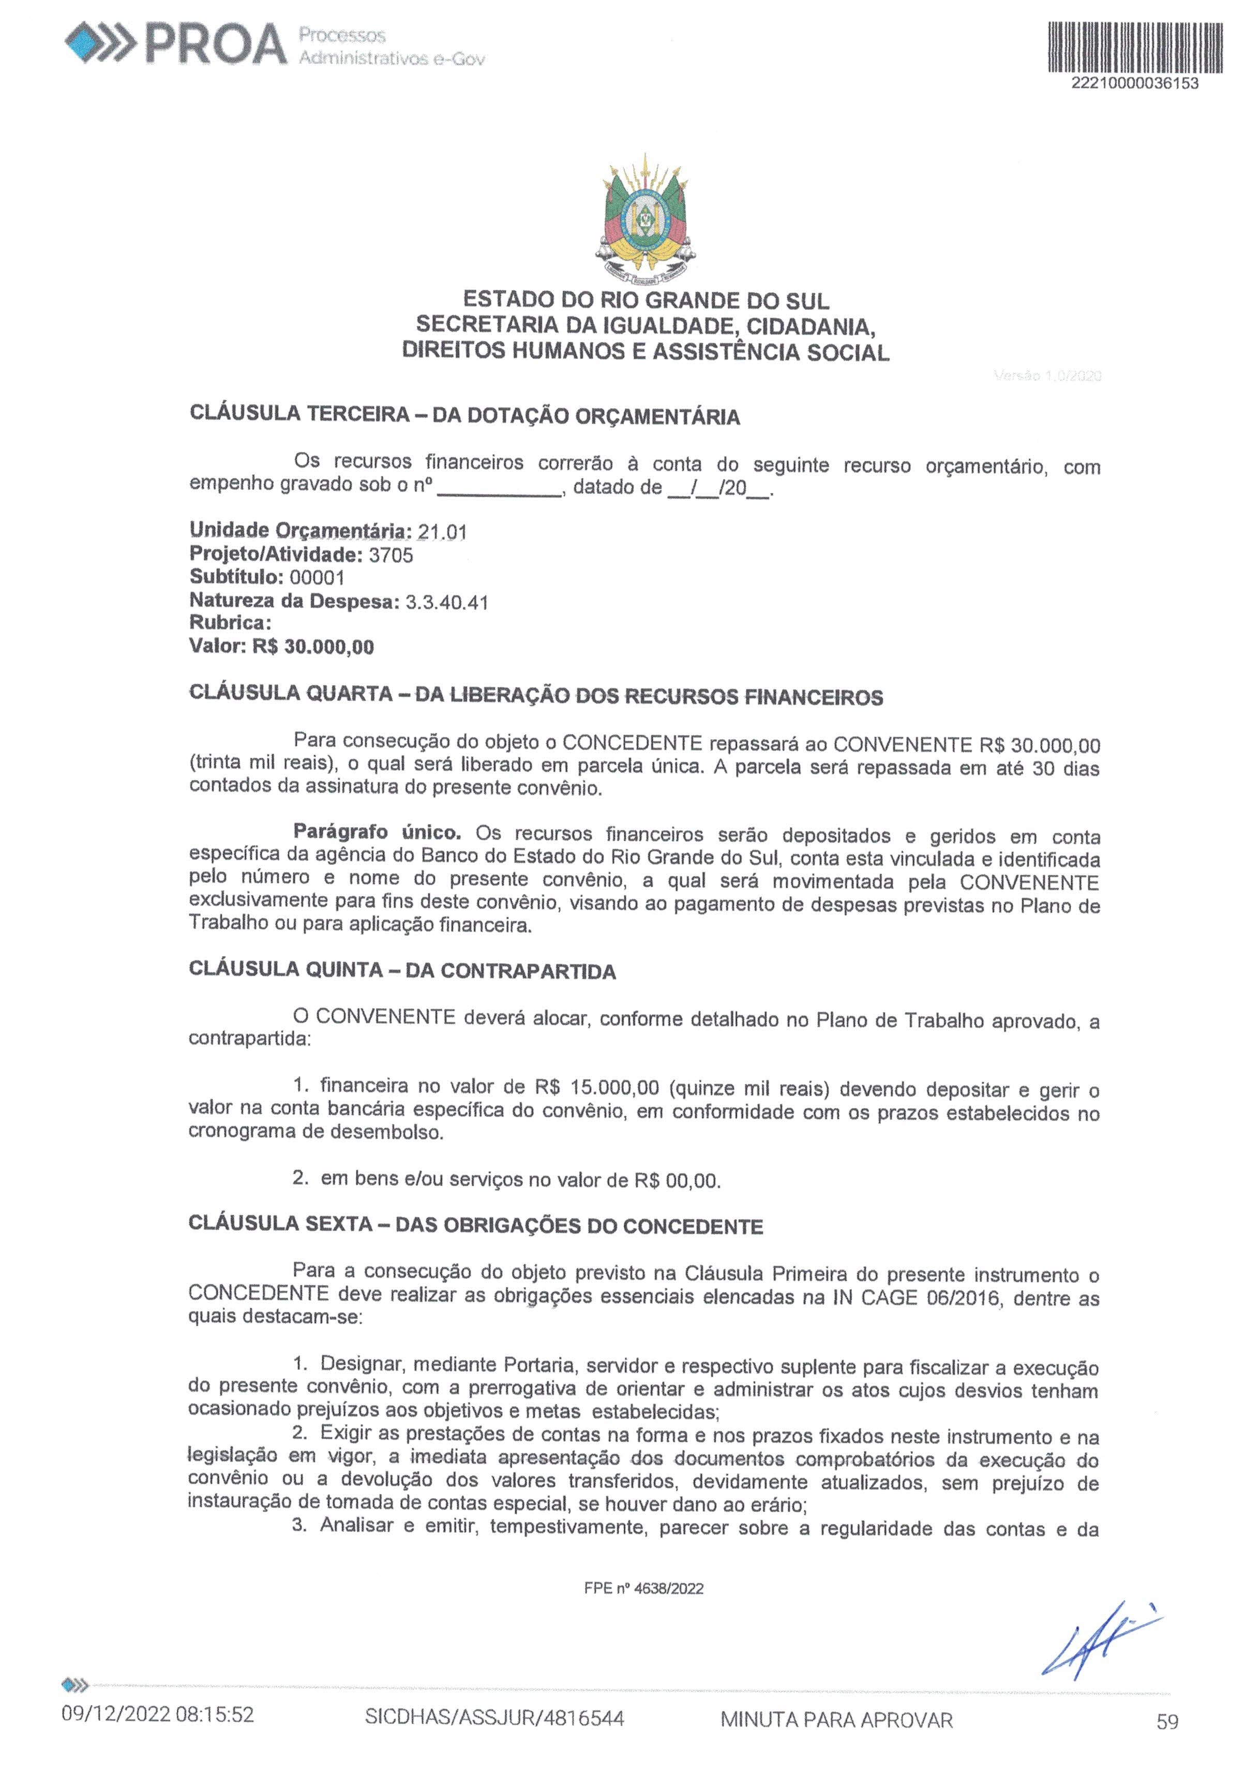
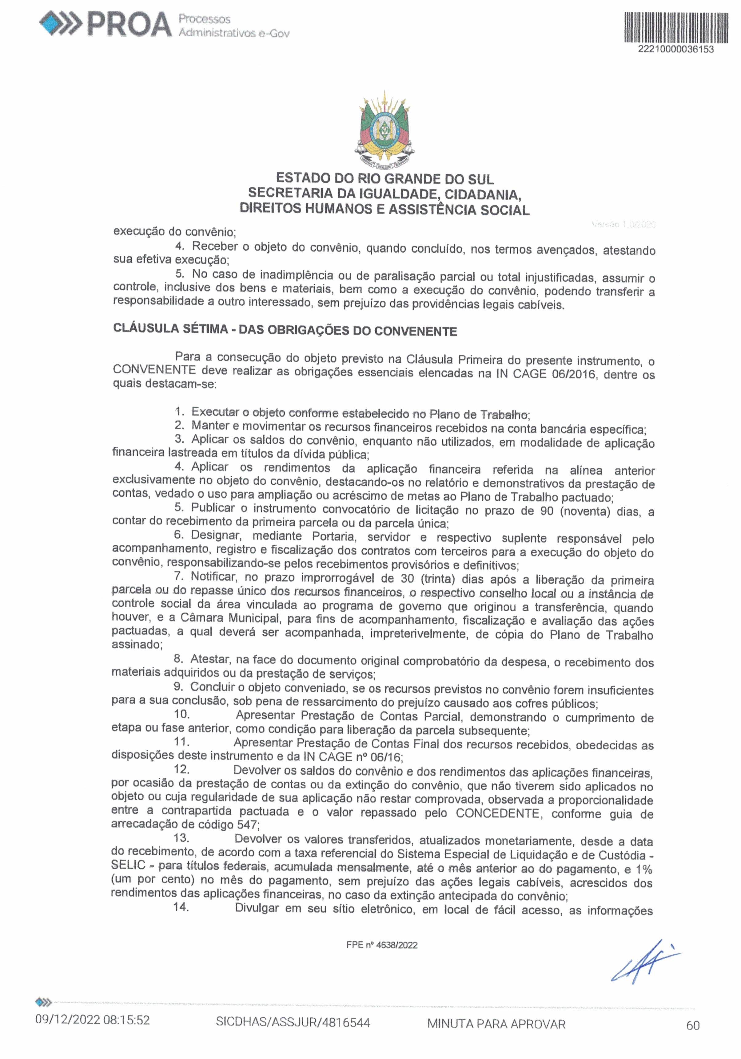
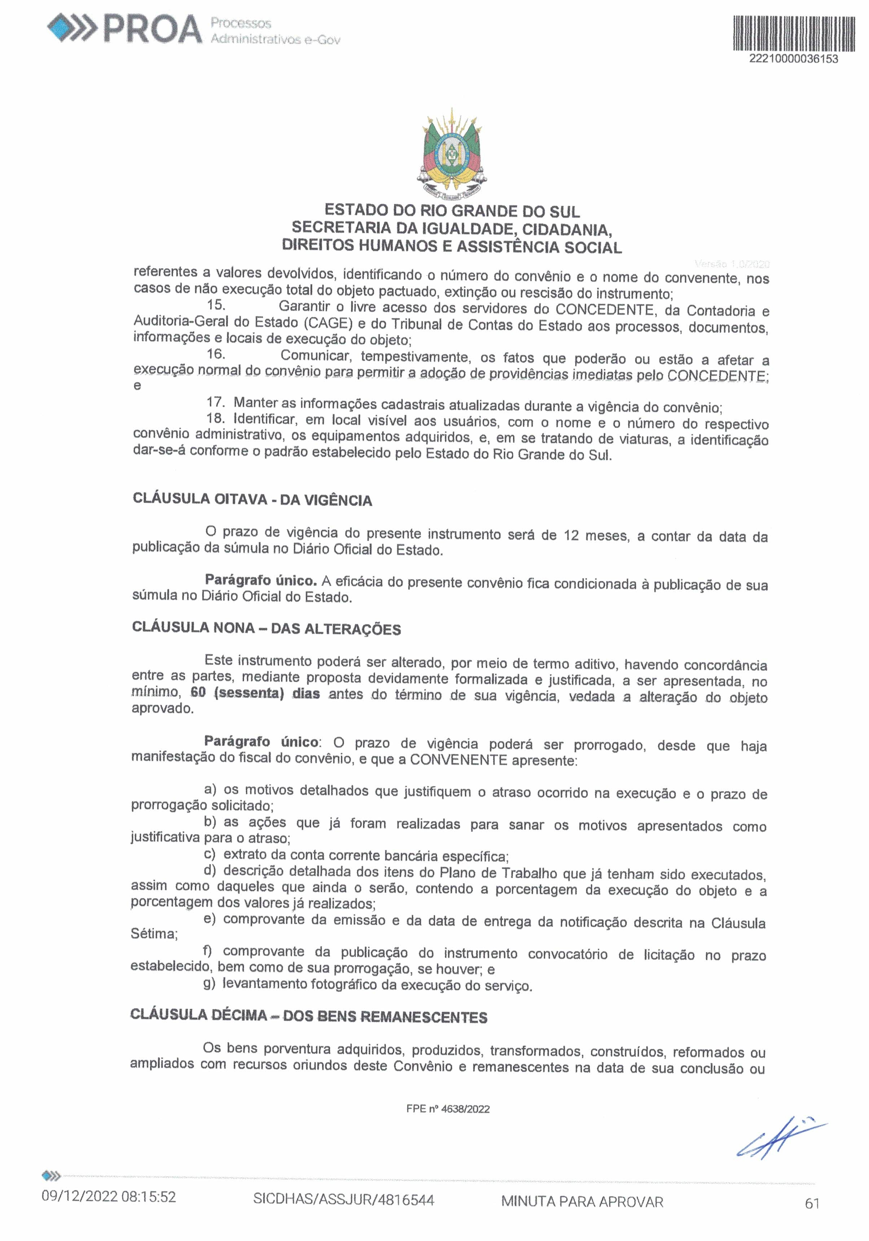
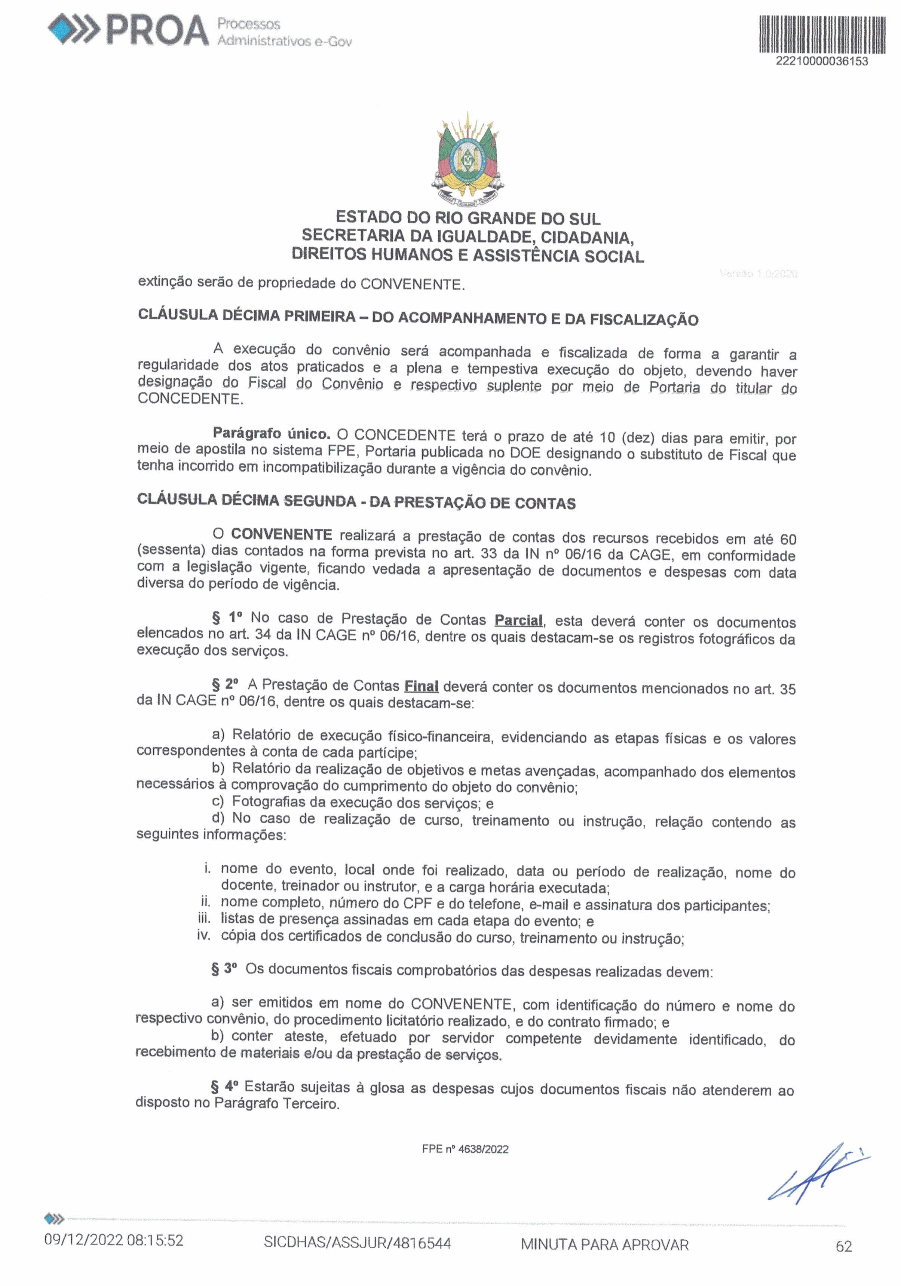
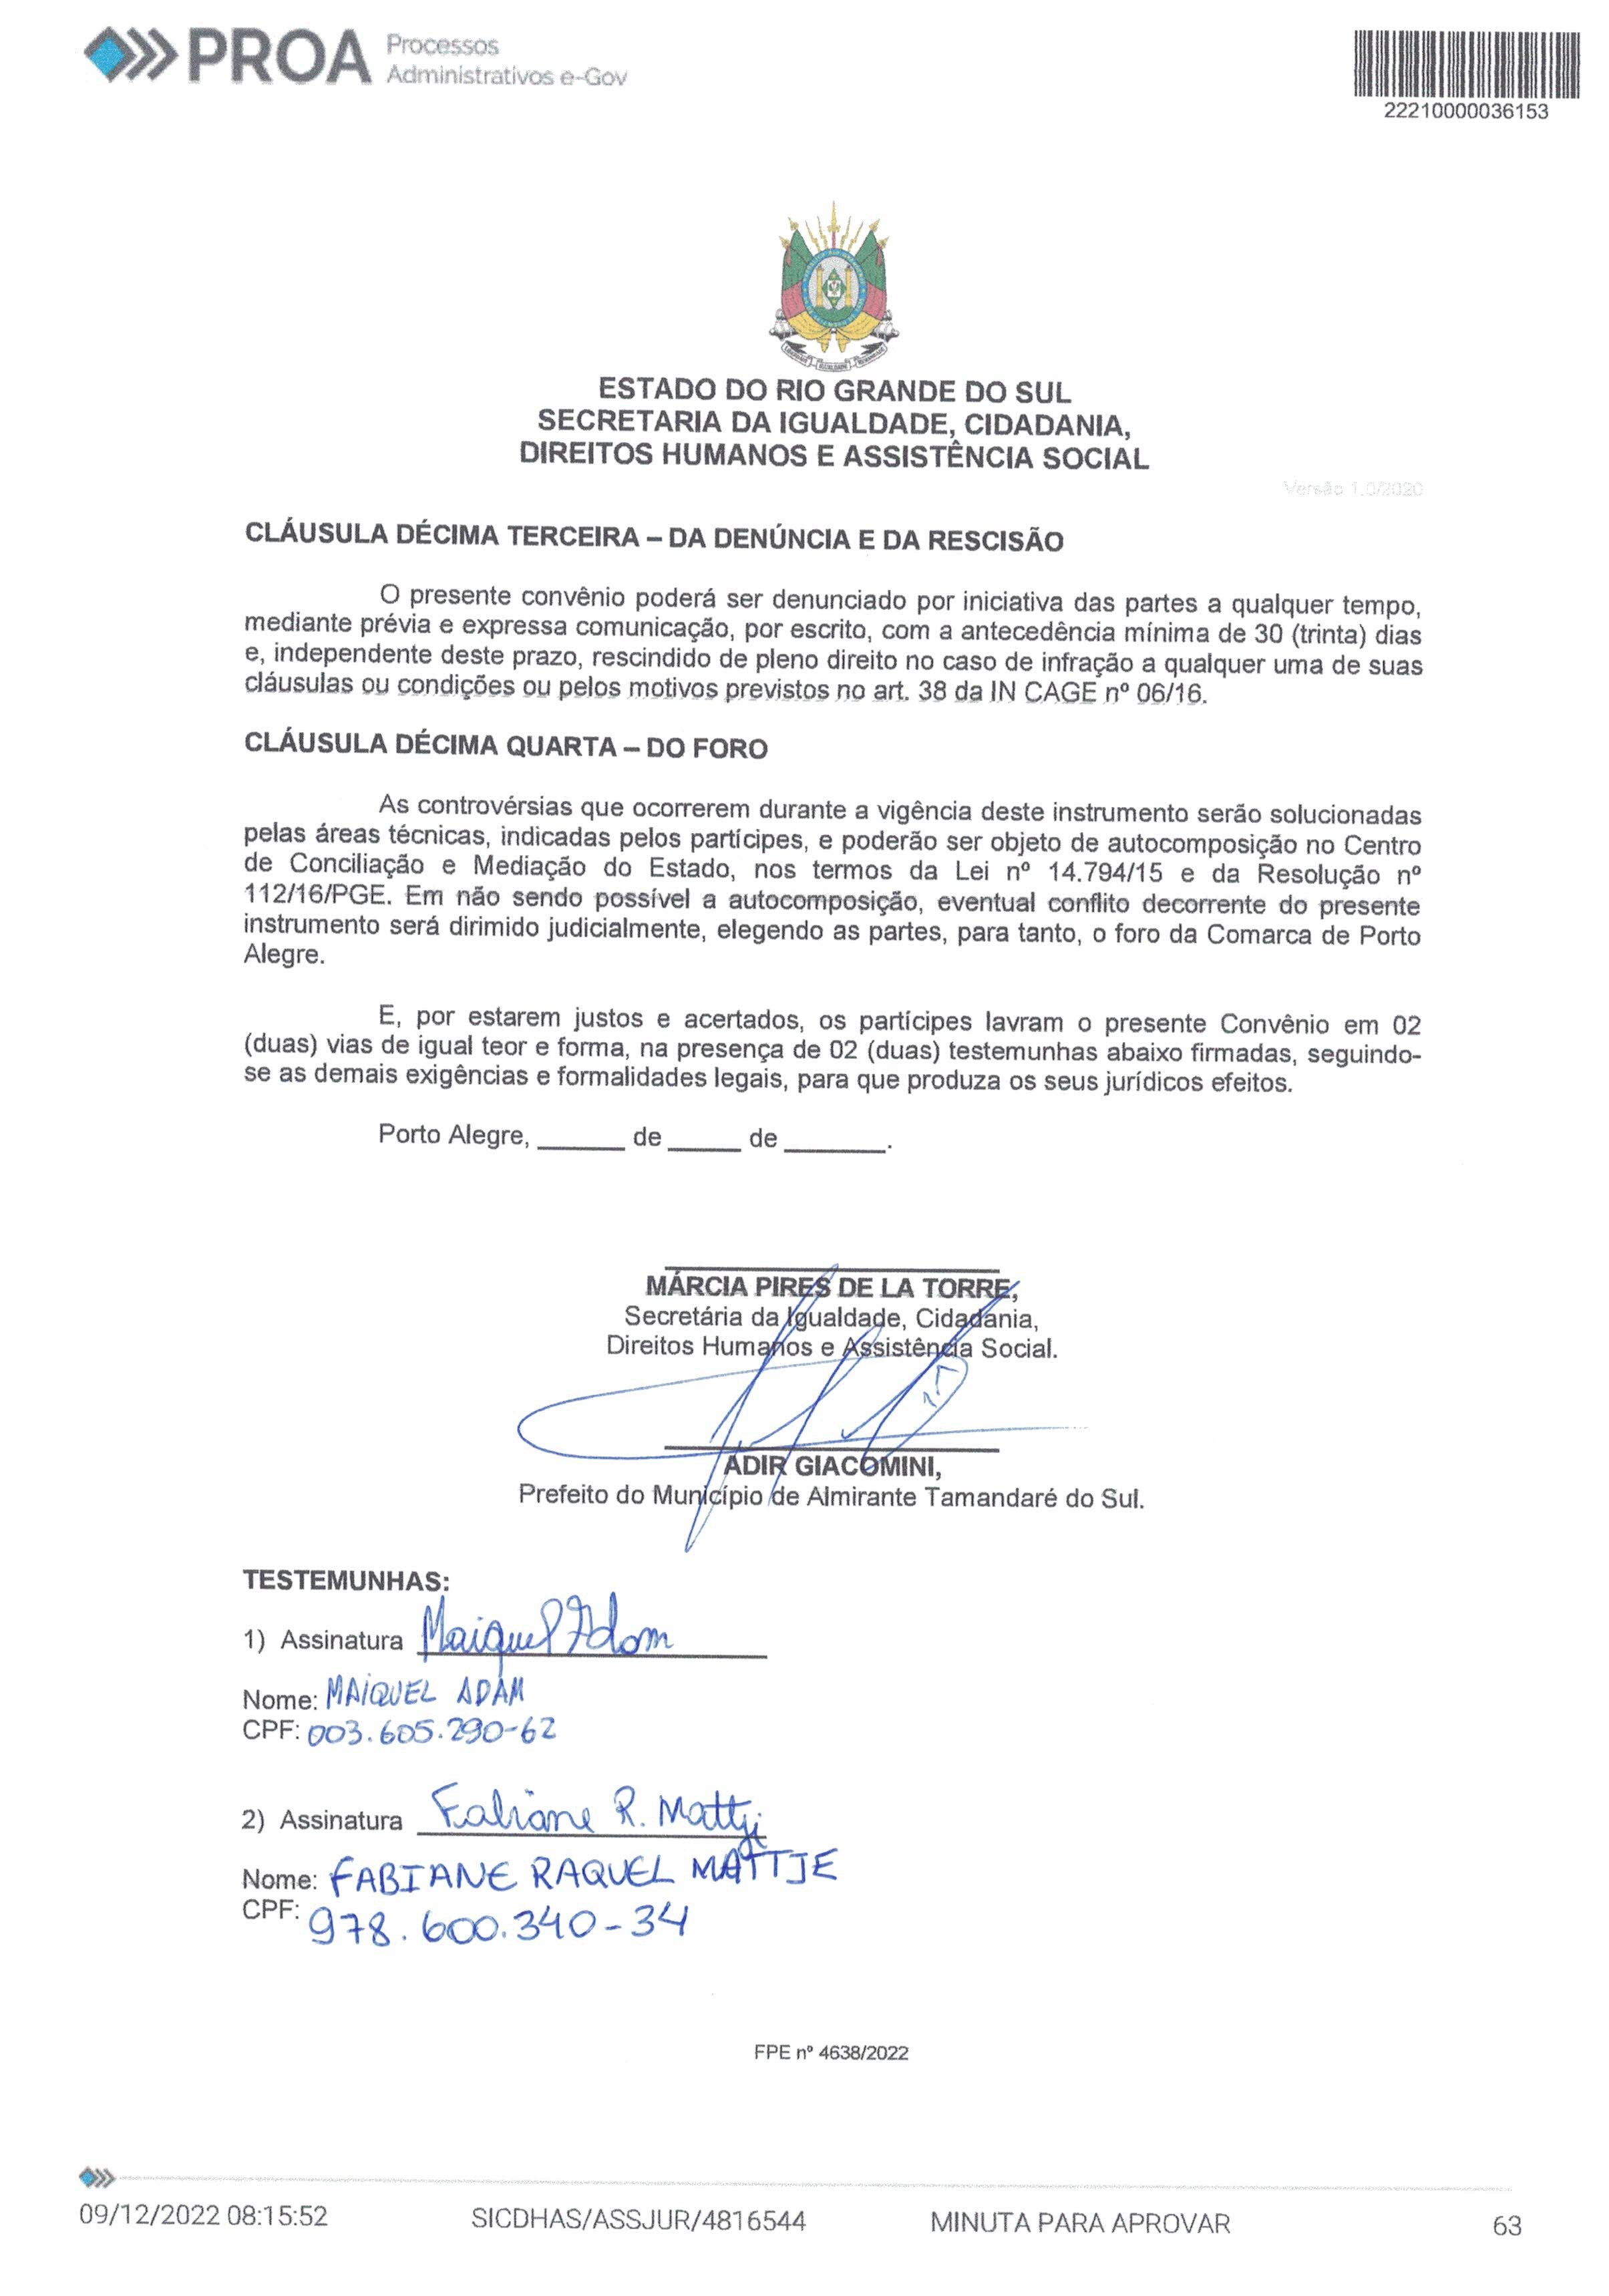
Nome do documento: Termo de Convenio FPE n46382022 - SICDHAS.pdf
Documento assinado por | Órgão/Grupo/Matrícula | Data
Marcia Pires de La Torre | SICDHAS / GABIN / 160718903 | 20/12/2022 15:05:55

